Približava se 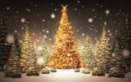 !Svi mu se .Božić je vrijeme kad se rodi 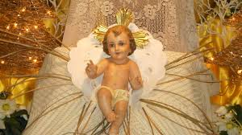,a majka ga 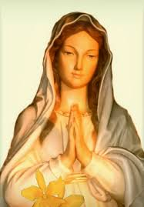položi u jaslice.Božić slavimo sa 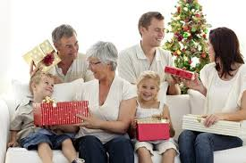.Na Božić se jede 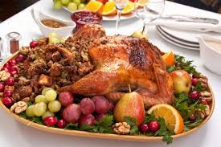.Na Badnjak se kiti 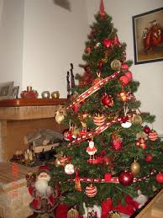.Ujutro kad se probudimo idemo pogledati 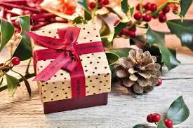.Poslije Božića dolazi Nova godina kojoj se jako

.

